โรงเรียน............…………..
ใบงานเรื่อง วิชาภาษาอังกฤษ
ระดับชั้นประถมปีที่ 6 ปีการศึกษา 25…....... เวลา……….… นาที …..…….…....คะแนน
ชื่อเด็กชาย/เด็กหญิง .........................นามสกุล ..............................ห้อง ป.6 /..........เลขที่.....……
กำหนดส่งงานวัน...........วันที่...............เดือน......................... พ.ศ. ...........เวลา.................. น.

คำชี้แจง : เขียนคำศัพท์จากภาพที่กำหนด นำคำศัพท์มาแต่งประโยค แล้วฝึกออกเสียงกับเพื่อน

1. _______________ ____________________________
____________________________

2. _______________ ____________________________
____________________________


3. _______________ ____________________________
____________________________

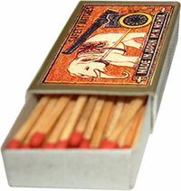
4. _______________ ____________________________
____________________________

สรุปผลการทำกิจกรรม
..........................................................................................................................................................................................................................................................................................................................

รูปแบบการประเมิน | ดี | พอใช้ | ควรปรับปรุง
ประเมินตนเอง
ประเมินผลจากครู
ประเมินผลจากผู้ปกครอง

